Новогодняя квест-игра «В поисках Снеговика»
Цель:
Закрепление знаний детей зимнем времени года и Новогоднем празднике.
Задачи:
Образовательные:
1.Способствовать развитию связной речи, обогащению словаря, активизации и совершенствования грамматического строя речи;
2. Обогатить знания детей о сказках и сказочных героях.
Развивающие:
1. Развивать у детей умение ориентироваться на местности с помощью карты, определять направление маршрута.
2. Развивать познавательную активность, любознательность, логическое мышление, воображение и внимание.
3. Развивать двигательные качества – быстрота, ловкость, выносливость.
Воспитательные:
1. Формировать навыки сотрудничества, взаимопонимания, доброжелательности, самостоятельности, ответственности.
Интеграция образовательных областей:
- Речевое развитие;
- Физическое развитие;
- социально-коммуникативное развитие;
- познавательное развитие;
- художественно-эстетическое развитие.
Планируемые результаты:
Выражает положительные эмоции (радость, интерес, восхищение) от встречи со сказочными героями, прослушивания музыкальных произведений.
Умеет высказывать свою точку зрения; умеет отличать сказочные ситуации от реальных. Умеет сравнивать, анализировать, обобщать.
Сформировано умение приходить на помощь, соблюдать правила игры; проявляет заботу друг о друге.
Умеет налаживать межличностные отношения с детьми группы.
Предварительная работа:
- Беседы о зиме, зимних явлениях природы - снегопаде, о разнообразии снежинок.
- Разучивание стихов и поговорок о зиме и новогоднем празднике;
- Пение песен о зиме и новогодних песен;
- Рассматривание иллюстраций и фотографий с изображением новогоднего праздника и наряженной елки.

Ход квеста:
Ведущий:
Всем известно в Новый год происходят чудеса,
Ждут нас много приключений, ждёт нас чудо волшебства!
Только надо нам, ребята
Вас немного испытать.
А умеете вы дружно веселиться и играть?
Сегодня утром почтальон принес нам очень необычное письмо. Оно от Снеговика. Давайте вместе откроем конверт и прочитаем его.
Письмо
«Здравствуйте, мои друзья! Ваша помощь мне нужна.
С картой шел я через лес, заблудился и исчез,
Карта в помощь мне была, но сорока унесла.
Вот теперь сижу один я среди огромных льдин.
Вам письмо с надеждой шлю, помогите Вас прошу!
Чтоб не сбились вы с пути и смогли меня найти,
Я подсказки вам писал и в снежинках оставлял.»
Ведущий.
Ребята, давайте все вместе найдем потерявшегося снеговика. Но для этого вам надо будет пройти сложные испытания, преодолеть препятствия и быть смелыми, храбрыми, ловкими. Справимся?
Дети. ДА!
Ведущий.
Ну, тогда вперед! Снеговик помощь ждет! Давайте посмотрим внимательно на карту Снеговика сторонам, может быть сможем отыскать первую снежинку-подсказку.
1 станция
Ребятам необходимо угадать о чем идет речь по 3 опорным картинкам:
- снеговик
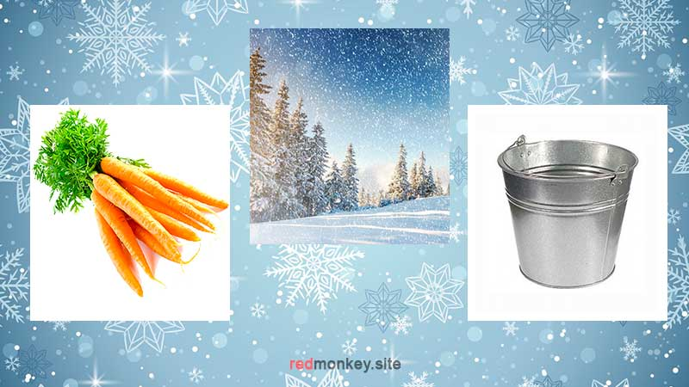

- Дед мороз
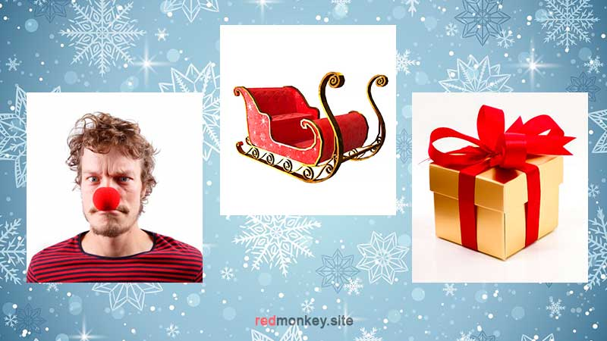

- Снегурочка
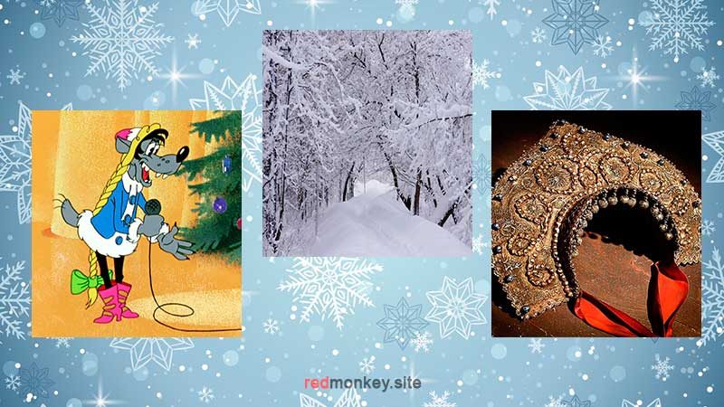

- Новый год
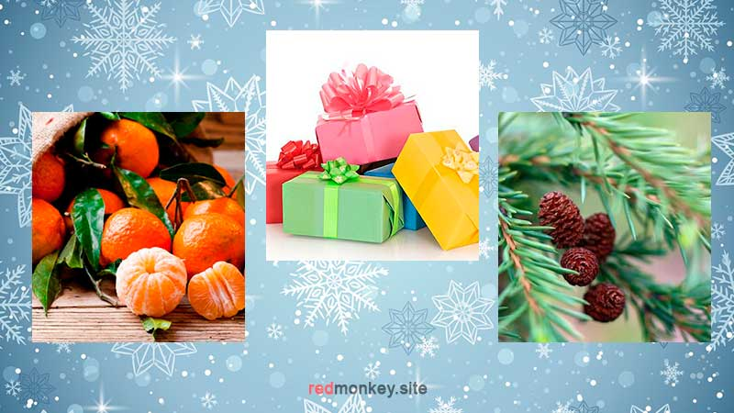

После выполнения задания ребята получают снежинку с буквой «Ё»

2 станция
Ребятам необходимо расставить картинки по порядку и составить рассказ.
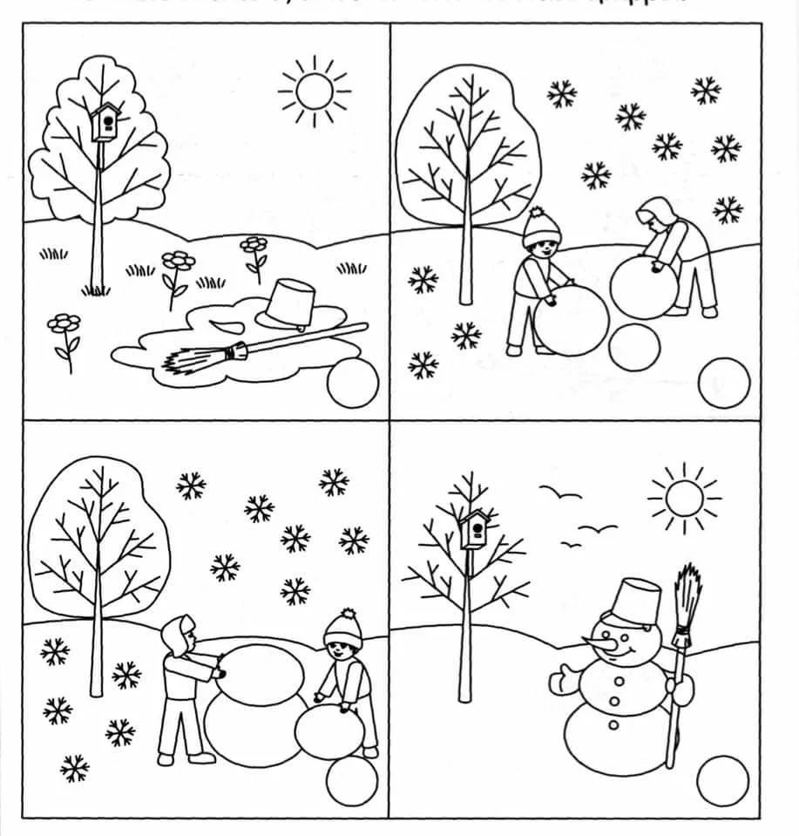

После выполнения задания ребята получают снежинку с буквой «Л»

3 станция
Ребятам необходимо раскрасить картинки по буквам.
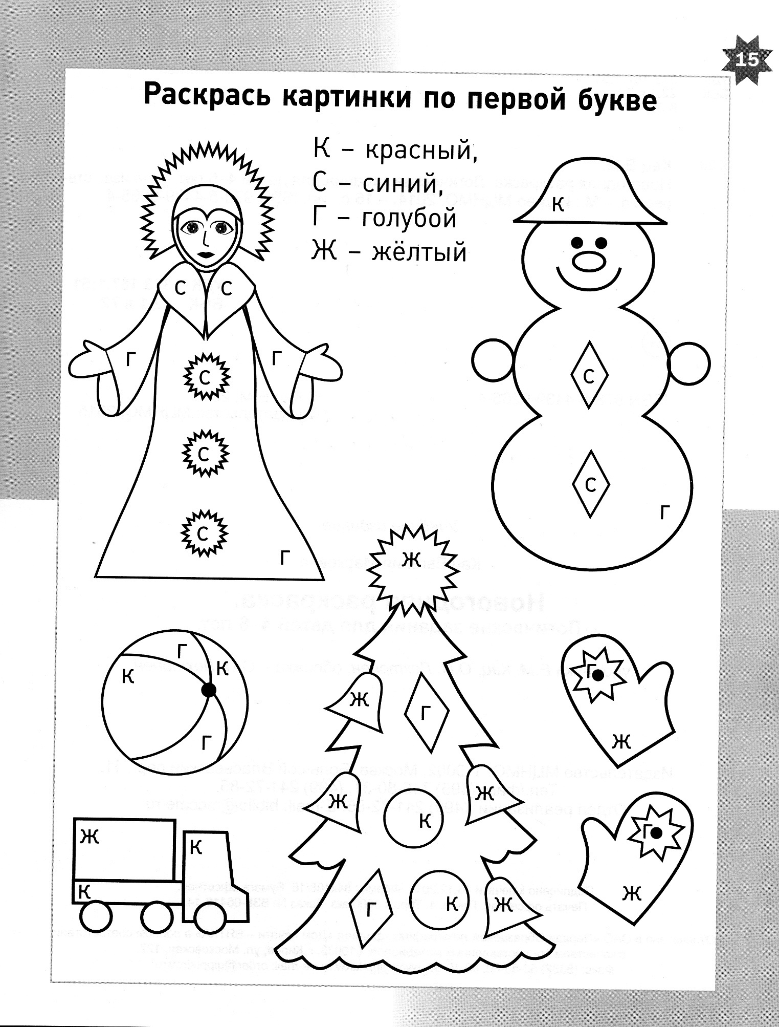

После выполнения задания ребята получают снежинку с буквой «О»
4 станция
Ребятам необходимо развесить игрушки на елку, следуя их контуру

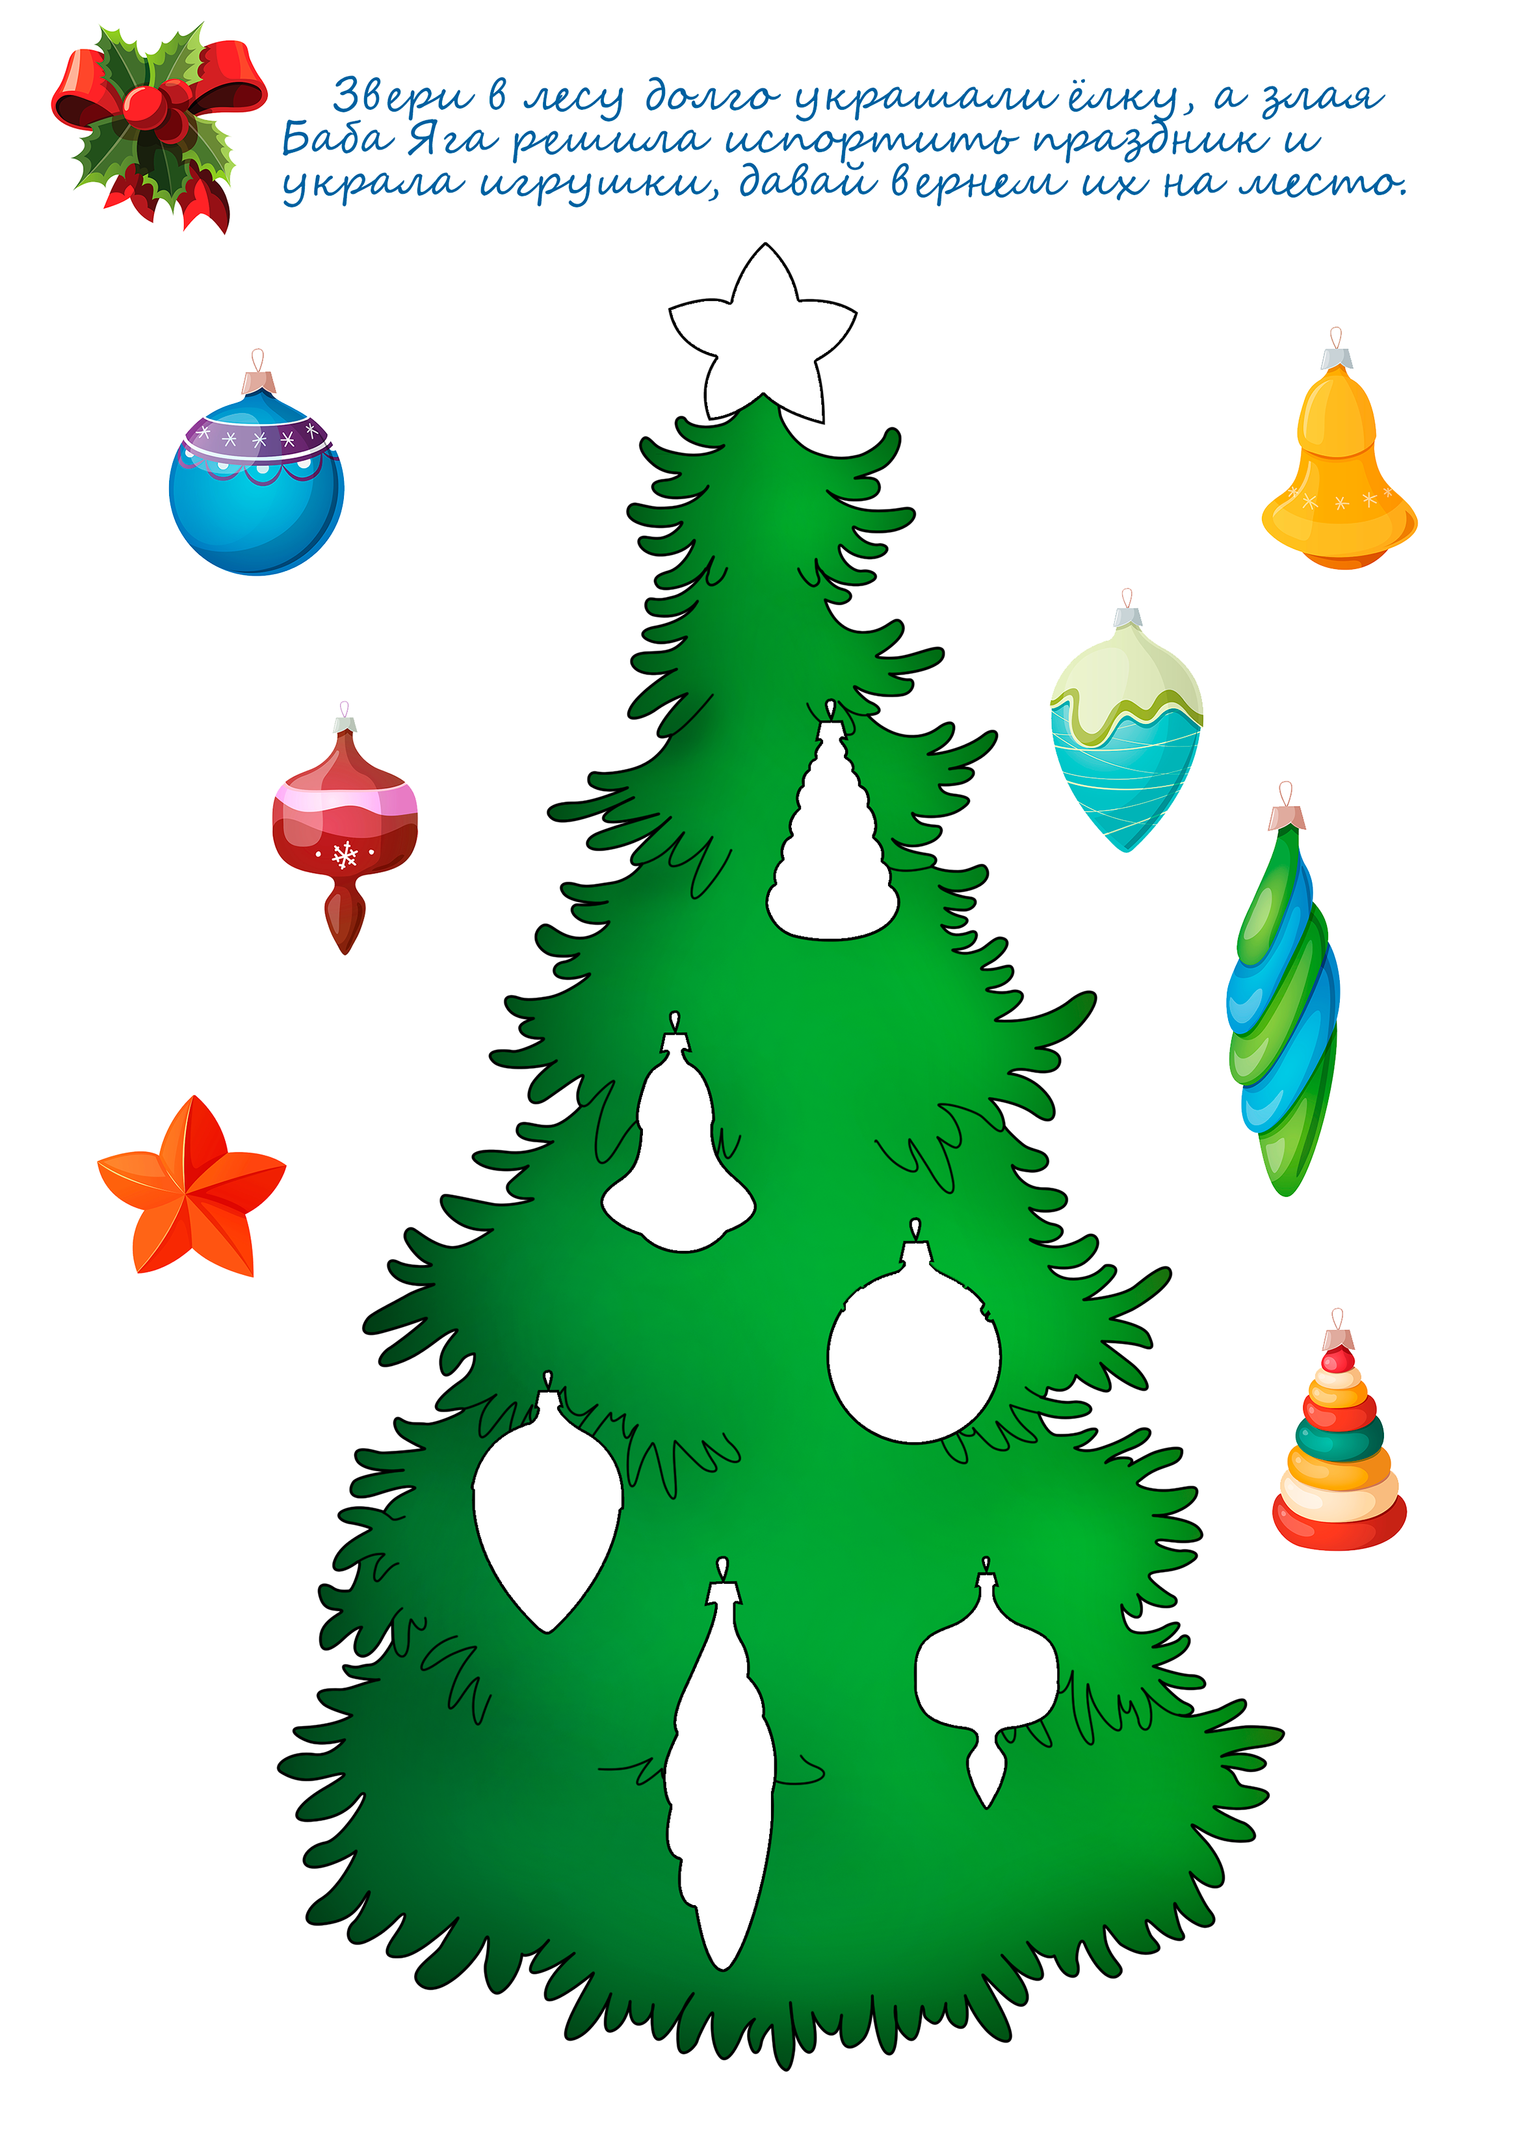

После выполнения задания ребята получают снежинку с буквой «Ч»
5 станция
Ребятам необходимо решить новогоднее судоку
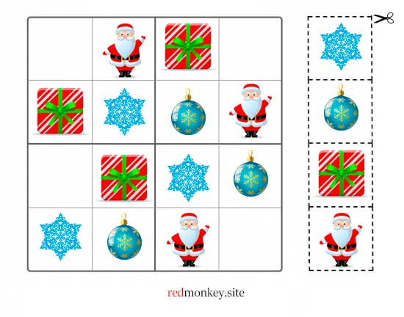

После выполнения задания ребята получают снежинку с буквой «К»
6 станция
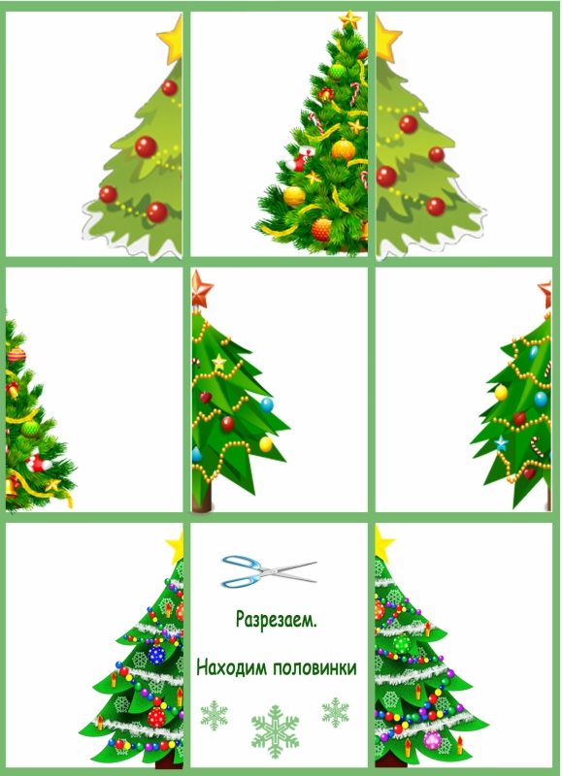Ребятам необходимо собрать елочки из половинок.

После выполнения задания ребята получают снежинку с буквой «А»
Ведущий: Вот мы с вами молодцы! Выполнили задания квеста и собрали все буквы! Нам осталось теперь выложить из букв новогоднее слово!

Дети выкладывают слово ЁЛОЧКА
И на ёлке сразу же под волшебную музыку включается гирлянда.

Ведущий: Ёлочка вся засветилась, а это значит, что мы с вами справились со всеми заданиями правильно! Теперь пришло время в стать в хоровод и спеть песенку для нашей Елочки.
(Из-за елочки выходит Снеговик)
Снеговик.

Спасибо, Вам ребята. Вы меня освободили из снежного плена. Но вот только на праздник нес я вам сюрприз, да вот только ключи потерял и теперь не могу открыть мою коробочку. А чтобы узнать какой сюрприз у меня в коробочке вам нужно пройти еще одно самое последнее испытание. Вам нужно собрать пазлы с изображениями героев без которых праздник не наступит никогда.
(Дети собирают разрезные картинки с изображением Деда Мороза, Снеговика и Снегурочки. Снеговик раздает детям сладкие сюрпризы.)

